单路SDI光端机
使用说明书

V1.0.0
重要安全须知
使用产品前，请认真阅读并严格遵守以下要求，以免您的产品和财产受到损失。

- 请在允许的温度和湿度下运输、使用、存储本产品。
- 请勿将产品放置在阳光直射的地方或发热源附近。
- 请勿将产品放置在潮湿、有灰尘或煤烟的场所。
- 请将产品安装在通风良好的场所，禁止堵塞设备的通风口。
- 请将产品安装在平稳的场所。
- 请勿将液体滴到溅到产品上。
- 请勿将其他物品放置于产品上面。
- 请勿随意拆卸本产品。

- 请按照要求使用电池，防止电池起火、爆炸或燃烧的危险。
- 请使用相同类型的新电池更换旧电池。
- 请使用推荐的电源线，并在其额定规格内使用。
特别声明
- 产品请以实物为准，说明书仅供参考。
- 产品实时更新，如有升级不再另行通知。
- 最新程序及补充说明文档敬请与公司客服部联系。
- 如果不按照说明中的指导操作，因此造成的损失由使用方承担。
- 产品说明中有疑问或争议的，以公司最终解释为准。
目录
1 产品简介 - 1 -
1.1 产品简介 - 1 -
1.2 产品特性 - 1 -
1.3 典型应用 - 1 -
2 设备结构 - 3 -
2.1 前面板 - 3 -
2.2 后面板 - 3 -
2.3 指示灯及各接口说明 - 4 -
3 技术指标 - 6 -
4 常见问题处理 - 7 -
附录A 有毒有害物质或元素含量参照表 - 8 -

产品简介

产品简介
SDI光端机采用先进的非压缩数字高清视频和高速数字光纤传输技术，将SDI数字信号转换为光信号后，通过光纤传输，距离可达到20公里。可适用于公安、学校、小区、办公等场合。

产品特性
  - 数字非压缩编码技术。
  - 自动识别输入视频格式。
  - 支持1路SDI和RS485控制数据在单根光纤上传输。
  - RS485速率支持115200bit/s及其以下各标准速率。
  - 支持DC12V供电。
  - 支持720p/25、720p/30、720p/50、720p/60、1080p/25、1080p/30和1080i/60视频格式。
  - LED状态指示灯显示光端机工作状态。

典型应用
SDI光端机典型应用如1 所示。
- SDI光端机典型应用图
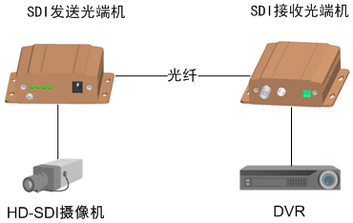

设备结构

前面板
前面板如2 所示。
- 前面板示意图
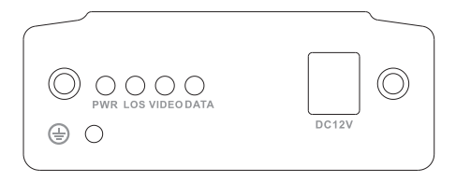

后面板
后面板如3 所示。
- 后面板示意图
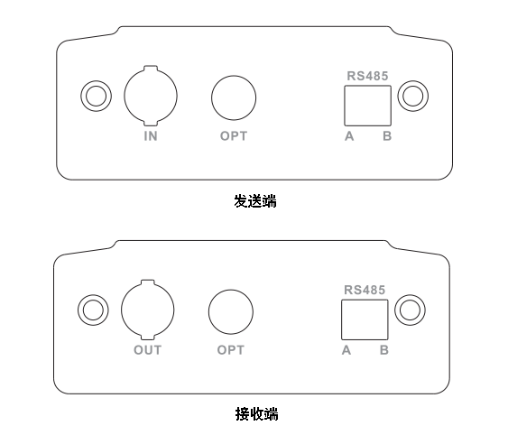

指示灯及各接口说明
指示灯说明请参见表3-1，接口说明请参见表3-2。
                - 指示灯说明
指示灯 | 说明 | 颜色 | 设备状态
PWR | 电源状态指示灯 | 绿色 | 表示电源连接正常
LOS | 光纤状态指示灯 | 绿色 | 表示光纤连接正常
VIDEO | BNC视频输出指示灯 | 绿色 | 表示视频接入正常
DATA | RS485数据传输指示灯 | 绿灯闪烁 | 表示正在传输数据
                - 接口说明
接口 | 说明
DC12V | 电源接口，DC12V 1A
IN | 视频输入接口
OUT | 视频输出接口
OPT | 光纤接口
RS485 | RS485数据接口

技术指标
参数 |  | 说明
设备型号 |  | OTS102T  OTS102R
光学指标 | 光纤类型 | 单模光纤
光学指标 | 光纤接口 | FC接口
光学指标 | 传输距离 | 0km～20km
光学指标 | 传输波长 | 发送端：1310nm发送，1550nm接收  接收端：1550nm发送，1310nm接收
SDI指标（发送端） | 输入电平 | ＞380 mVp-p
SDI指标（发送端） | 输入输出阻抗 | 75欧
SDI指标（接收端） | 接收端输出电平 | 800mVp-p ±10%
SDI指标（接收端） | 接收端上升、下降时间 | ＜0.8ns
SDI指标（接收端） | 接收端最大抖动 | ＜0.2 UI
SDI指标（接收端） | 输入输出阻抗 | 75欧
数据指标 | 输入/输出接口数 | 1
数据指标 | 波特率 | ≤115200bit/s
数据指标 | 误码率 | ≤10⁻⁹
数据指标 | 工作模式 | 半双工自适应
数据指标 | 数据格式 | RS485
数据指标 | 指示灯 | 光链路指示灯、电源指示灯、数据指示灯、视频源指示灯
数据指标 | 平均无故障时间（MTBF） | 大于10万小时
一般规范 | 供电电源 | DC12V 1A
一般规范 | 工作温度 | -40℃～75℃
一般规范 | 功耗 | ≤6W
一般规范 | 工作湿度 | 10%～90%
一般规范 | 尺寸 | 104.6mm×96.2mm×29.5mm

常见问题处理
问题描述 | 可能原因 | 解决办法
视频信号不通 | 光纤线、视频线连接异常 | 正常连接光纤线，可以根据设备指示灯判断
视频信号不通 | 视频线太长 | 使用更好的线缆，75-5线小于100m
视频信号不通 | 发送端和接收端接反 | 确认发送端为OTS102T，接收端为OTS102R
RS485不通 | 接线端子的正负级接反 | 交换线序

- 有毒有害物质或元素含量参照表
部件名称 | 有毒有害物质或元素
部件名称 | 铅（Pb） | 汞（Hg） | 镉（Cd） | 六价铬  （Cr VI） | 多溴联  （PBB） | 多溴苯二醚  （PBDE）
钣金件 | ○ | ○ | ○ | ○ | ○ | ○
塑料件 | ○ | ○ | ○ | ○ | ○ | ○
线路板 | ○ | ○ | ○ | ○ | ○ | ○
连接线 | ○ | ○ | ○ | ○ | ○ | ○
附件 | ○ | ○ | ○ | ○ | ○ | ○
- ○：表示该有毒有害物质或元素在该部件所有均质材料中的含量均在SJ/T11363-2006标准规定的限量要求以下。
- ×：表示该有毒有害物质或元素至少在该部件的某一均质材料中的含量超出SJ/T11363-2006标准规定的限量要求。在环保使用期限内用户正常使用本产品，这些物质或元素不会发生外泄或突变，不会对用户的人身、财产造成损害。对于此类物质或元素用户不得自行处理，请根据政府法令交给政府指定的相关部门回收处理。

产品保修卡
产品名称： 购买日期：

产品序号： 用户名称：

通讯地址： 联系人：

电话： 邮编：

经销商： 传真：

电话： 联系人：
感谢您购买本产品，此卡为您的免费保修凭证
终身质保
免费保修期：

保修说明：
保修卡适用您购买的本公司序列产品。
1、凡保修期内，由于本产品自身引起的故障，请与本公司售后服务联系。
2、购机后请及时邮寄，传真已填好的保修卡，您可享受免费的维修和更换，否则恕不办理。
3、保修时我们将使用您的保修卡信息，请认真填写。
4、以下情况，属于有偿保修范围。
- 人为原因造成的设备故障
- 因使用环境不符合本产品要求造成的故障
- 因不可抗力造成的产品损坏
- 无保修卡
- 已过保修期

